ТЕРРИТОРИАЛЬНЫЙ ОРГАН ФЕДЕРАЛЬНОЙ СЛУЖБЫ ПО НАДЗОРУ В СФЕРЕ ЗДРАВООХРАНЕНИЯ

ПО РЕСПУБЛИКЕ КАЛМЫКИЯ

ДОКЛАД
по правоприменительной практике, статистике типовых и массовых правонарушений обязательных требований по результатам IV квартала 2017 года

В 4 квартале 2017 года сотрудниками ТО Росздравнадзора по Республике Калмыкия проведены комплексные и тематические проверки по государственному контролю (надзору) в сфере здравоохранения - 50, в том числе:
- плановых – 20;
- внеплановых – 30;
Доля комплексных проверок составляет – 90,0%, тематических проверок – 10,0%.
При проведении плановых комплексных проверок осуществлялся государственный контроль качества и безопасности медицинской деятельности, включая проверки по Федеральному надзору и контролю качества лекарственных средств, государственному контролю при обращении медицинских изделий, а также лицензионный контроль медицинской и фармацевтической деятельности, деятельности по обороту наркотических средств, психотропных веществ и их прекурсоров, культивированию наркосодержащих растений.
Общее количество выездных проверок – 38 (76,0%), документарных проверок – 12 (24,0%).
Выполнение плана плановых проверок юридических лиц и индивидуальных предпринимателей в 4 квартале 2017 года, согласованного Прокуратурой РК, составило 100 %.
Основаниями для проведения внеплановых проверок юридических лиц и индивидуальных предпринимателей послужили:
- письменные обращения граждан и юридических лиц, по информации органов государственной власти, СМИ - 4, из них:
- о возникновении угрозы причинения вреда жизни и здоровью граждан – 4;
- распоряжения Росздравнадзора, изданного в соответствии с поручениями Президента РФ, Правительства РФ – 1;
- истечение срока исполнения ранее выданного предписания об устранении выявленного нарушения обязательных требований – 24;
- требование прокуратуры – 0

За отчетный период текущего года зарегистрировано 18 обращений от граждан, по которым в 4 случаях (22,2 % от общего количества письменных обращений граждан) проведены внеплановые проверки, в остальных случаях ответы заявителю были предоставлены по запросам, направлены по компетенции в другие контрольно - надзорные органы 2, отозвано заявителями - 2 обращения. Итого на рассмотрение ТО осталось 14 обращений граждан.
Анализ обращений граждан свидетельствует, что по вопросам лекарственного обеспечения поступило 6 обращений, по вопросам доступности и качества медицинской помощи - 9 обращений, в т.ч. отказ в оказании медицинской помощи – 3 (из них отозвана – 1), по вопросам этики и деонтологии медработников – 1 обращение, отказ в отпуске ЛС без рецепта - 1, отказ в установлении инвалидности – 1, об отсутствии фармацевтического образования – 1.
Из рассмотренных случаев факты, изложенные в обращениях граждан, подтвердились в 4 случаях, частично подтвердились – 3 случая, не подтвердились – 4 случая, даны разъяснения - 2. Отказ в оказании медицинской помощи зарегистрирован в БУ РК «Республиканская больница им. П.П.Жемчуева», БУ К «Республиканский детский медицинский центр».
Следует отметить, что в 4 квартале 2017 года были защищены права граждан на лекарственное обеспечение, в т.ч. льготное в 100% случаях, право на доступность к качественной медицинской помощи в 75,2% случаях.
В 4 квартале 2017года ТО Росздравнадзора по РК заявления о проведении внеплановой выездной проверки на согласование в прокуратуру РК не направлялись.
Силами сотрудников ТО проведено 32 проверки (64,0%).
Количество экспертов, привлеченных к мероприятиям по контролю – 19, также к проверкам были привлечены 2 экспертные организации ФГБУ «Информационно-методический центр по экспертизе, учету и анализу обращения средств медицинского применения» Росздравнадзора (филиал в г.Ростов-на-Дону) и ФГБУ «ВНИИИМТ» Росздравнадзора к 9 проверкам.
За отчетный период сотрудниками ТО проведена 1 проверка совместно с Министерством здравоохранения РК.
В отчетном периоде функции по контролю (надзору) осуществляли 4 гражданских государственных служащих ТО.
Всего за отчетный период проверена деятельность 35 юридических лиц и индивидуальных предпринимателей.
Доля юридических лиц и индивидуальных предпринимателей, у которых были выявлены правонарушения, составляет 57,1% от общего числа проверенных:
- государственные медицинские организации - 16;
- муниципальные учреждения - 1;
- организации частной формы собственности и индивидуальные предприниматели – 3.
При проведении 20 проверок, включая внеплановые – 6, были выявлены 268 правонарушений, из них обязательных требований законодательства – 259, невыполнение предписания – 3 случая.

По итогам проверок было возбуждено 15 дел об административном правонарушении, из них в рамках проведения контрольных мероприятий:
- по государственному контролю качества и безопасности медицинской деятельности - 5;
- по лицензионному контролю медицинской деятельности – 7, включая по неисполнению ранее выданного предписания -2;
- по лицензионному контролю деятельности по обороту наркотических средств, психотропных веществ и их прекурсоров, культивированию наркосодержащих веществ - 2, включая по неисполнению ранее выданного предписания - 1;
- по лицензионному контролю фармацевтической деятельности - 1.

В отчетном периоде были составлены протоколы об административных правонарушениях по следующим статьям КоАП РФ:
- по ст. 6.28 КоАП РФ – 2;
- по ч.4 ст. 14.1 КоАП РФ –2;
- по ч. 21 ст. 19.5 КоАП РФ – 3;
- по ч.3 ст. 19.20 КоАП РФ – 5;
- по ч.1 ст. 6.30 КоАП РФ – 1;
- по ст. 11.32 КоАП РФ - 2.

ТО Росздравнадзора по РК составлено и направлено на рассмотрение судов – 8 протоколов об административном правонарушении.
По компетенции ТО Росздравнадзора по РК рассмотрено – 5 административных дел.

Общее количество вынесенных административных наказаний - 8, В т.ч.
- Предупреждение - 1.
- Административный штраф - 6, из них на должностное лицо - 3, юридическое лицо – 3.

Общая сумма наложенных штрафов - 137,0 тыс. рублей:
- На должностное лицо – 22,0 тыс. рублей.
- На юридическое лицо – 115,0 тыс. рублей.

Общая сумма взысканных штрафов 202,0 тыс. рублей.

Обзор судебной практики в РК по данным 4 квартала 2017 года:
- Арбитражным судом РК перенесено на 2018г. – 2 дела об административном правонарушении:
- ст. 6.28 КоАП РФ (по ИМН) в отношении
БУ РК «Республиканский наркологический диспансер»;
- ч. 4 ст. 14.1 КоАП РФ (нарушения ЛТУ фармацевтической деятельности) в отношении индивидуального предпринимателя Джиргаловой С.Ю.
- Коллегией Верховного суда РК оставлено без изменений решение Верховного суда РК об административном правонарушении по ч.21 ст. 19.5 КоАП РФ в отношении 1 федерального учреждения, находящегося в ведении МВД России.
В остальных случаях судами принимаются те или иные административные наказания: предупреждение, административный штраф.

В 4 квартале 2017 года не было случаев признания результатов плановых/внеплановых проверок юридических лиц и индивидуальных предпринимателей недействительными.
В целях организационно – методической помощи в отчетном периоде ТО Росздравнадзора по РК и Министерством здравоохранения РК было проведено расширенное рабочее совещание со штатными и внештатными сотрудниками Министерства здравоохранения РК, должностными лицами государственных медицинских организаций по вопросу:
- Анализ причин повышения смертности, не достижения индикаторов «Дорожной карты» и 19 сигнальных показателей.
По итогам совещания даны рекомендации.
Проведена коллегия Министерства здравоохранения РК по вопросам причин общей смертности в республике.
Материалы по результатам контрольных мероприятий были направлены Росздравнадзор, органам прокуратуры РК, правоохранительным органам, органам исполнительной власти РК и прочие организации.

Обращаем особое внимание!
На сайте Федеральной службы по надзору в сфере здравоохранения и на сайте ТО Росздравнадзора по РК ежеквартально опубликовывается обзор новелл законодательства (перечень нормативных правовых актов РФ), устанавливающие обязательные требования по всем направлениям

На сайте Федеральной службы по надзору в сфере здравоохранения также размещены ответы на часто задаваемые вопросы, а также можно ознакомиться с проверочными листами, которые будут использоваться при проведении плановых проверок при осуществлении государственного контроля

Приказом Росздравнадзора от 20.12.2017 № 10450 утверждены формы проверочных листов (списков контрольных вопросов) при проведении контрольно – надзорных мероприятий (утвержден Минюстом РФ в январе 2018 года)

Напоминаем о реформе контрольно – надзорной деятельности !

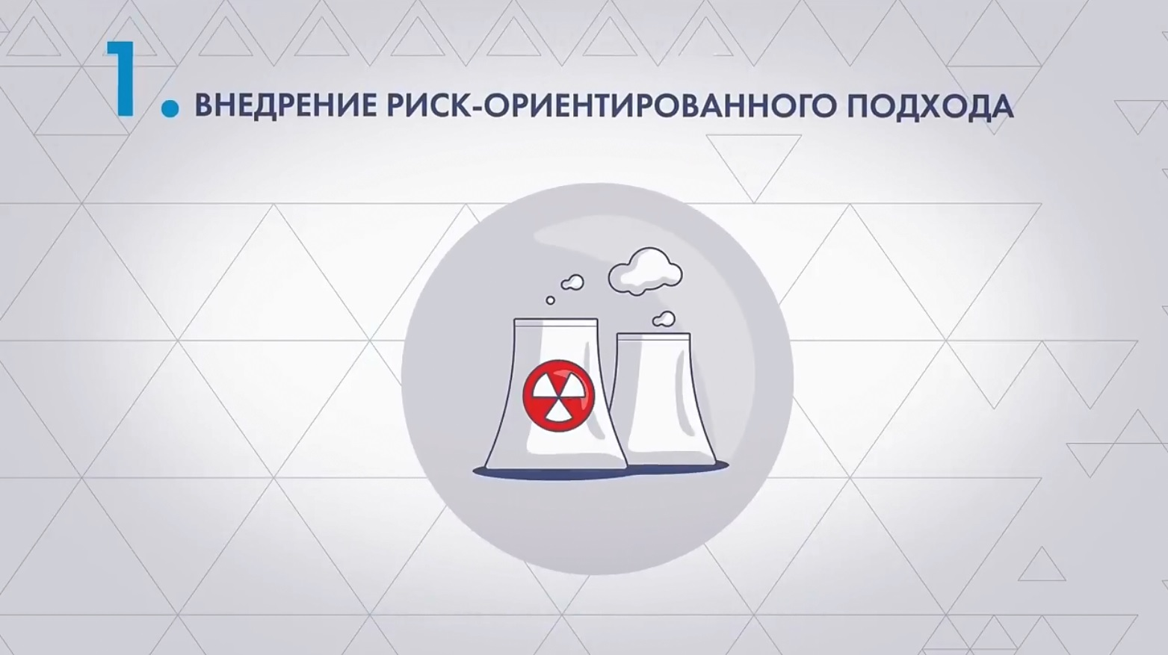

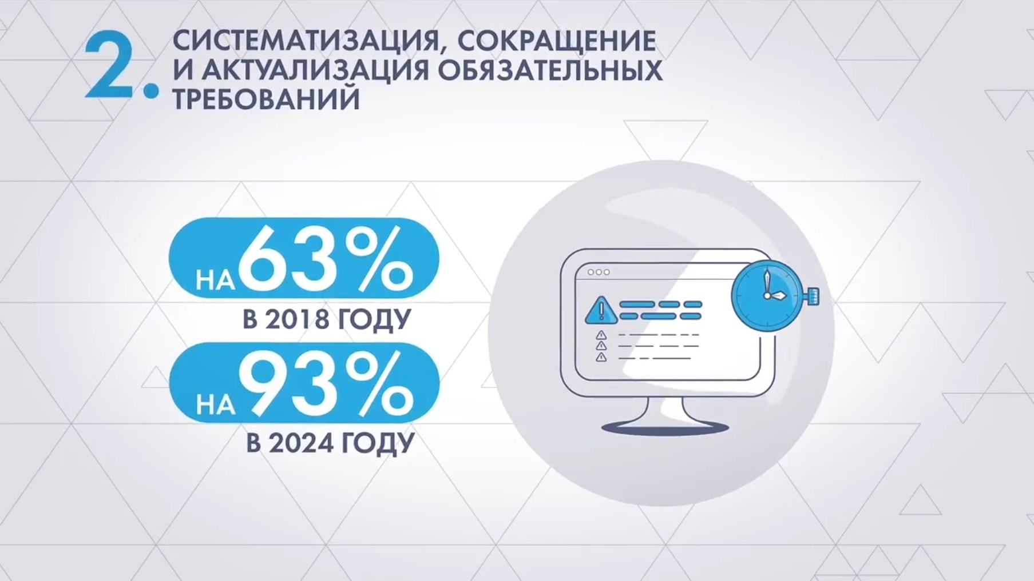

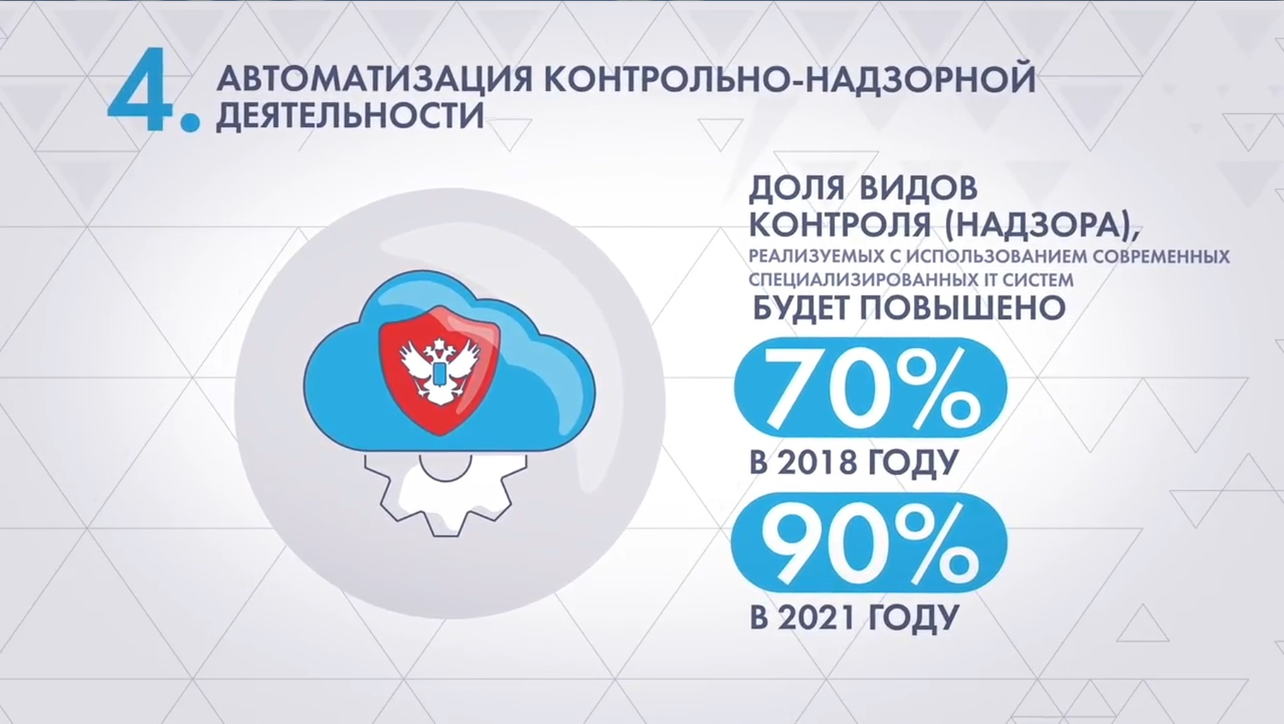

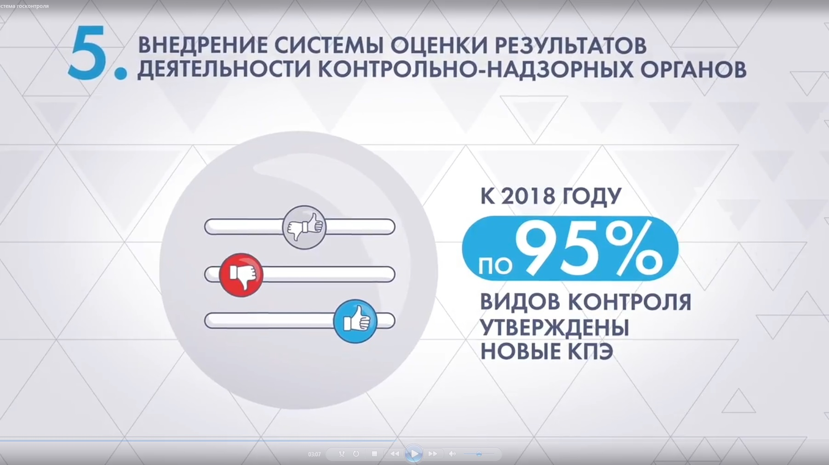

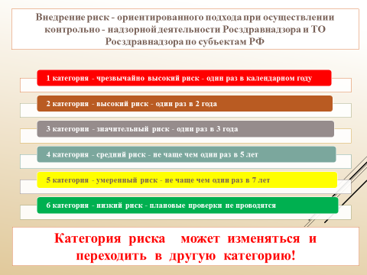

Показатели

- Снижение количества смертельных случаев по контролируемым видам деятельности в сфере здравоохранения.
- Снижению показателя младенческой смертности (NB - пренатальная диагностика).
- Снижению госпитальной летальности от инфаркта миокарда Снижению госпитальной летальности от инсульта.
- Снижению смертности от ДТП (догоспитальная и госпитальная летальность).
- Снижению количества расхождений клинического и патологоанатомического диагнозов 2 – 3 категории в следствии дефектов при оказании МП.
- Снижению смертельных случаев от применения недоброкачественных и фальсифицированных ЛС.
- Снижению смертельных случаев от применения недоброкачественных и фальсифицированных МИ.
- Снижению числа заболеваний, отравлений от применения недоброкачественных и фальсифицированных ЛС.
- Снижению числа заболеваний, отравлений от применения недоброкачественных и фальсифицированных МИ.

План проверок ЮЛ и ИП в 2018г. размещен на сайте прокуратуры РК, сайте Росздравнадзора и на сайте ТО Росздравнадзора по РК.

В 2018 году запланировано и согласовано 25 проверок, включая Минздрав РК, ТФОМС РК.
Доклад «Результаты правоприменительной практики, статистика типовых и массовых нарушений обязательных требований при проверках по государственному контролю качества и безопасности медицинской деятельности» по итогам 4 квартала 2017 года

а) соблюдения органами государственной власти Российской Федерации органами местного самоуправления, государственными внебюджетными фондами, медицинскими организациями и фармацевтическими организациями, а также индивидуальными предпринимателями, осуществляющими медицинскую и фармацевтическую деятельность, прав граждан в сфере охраны здоровья.

За отчетный период ТО Росздравнадзора по Республике Калмыкия проведены 27 проверок юридических лиц и индивидуальных предпринимателей по контролю за соблюдением прав граждан в сфере здравоохранения, из них:
- плановые – 6;
- внеплановые – 21.
Основания для проведения внеплановых проверок:
- письменные обращения граждан, юридических лиц и органов государственной власти, из средств массовой информации – 3, о фактах в том числе:
- возникновения угрозы причинения вреда жизни и здоровью граждан – 1;
- причинение вреда жизни и здоровью граждан – 2;
- истечение срока исполнения предписания – 13;
- по требованию прокуратуры – 1.
За анализируемый период проверена деятельность 24 юридических лиц и индивидуальных предпринимателей:
- федеральные учреждения – 1 (учреждение УФСИН);
- государственные организации - 18;
- муниципальные учреждения – 4 (учреждения дошкольного и школьного образования);
- организации частной формы собственности – 1.
Осуществляли деятельность с нарушениями обязательных требований - 8 юридических лиц: государственные организации – 7, муниципальные учреждения – 1, организации частной формы собственности – 2.
В ходе 8 проверок были выявлены 30 нарушений прав граждан в сфере охраны здоровья:
- нарушение требований, установленных статьей 10 Федерального закона №323-ФЗ в части оказания доступной и качественной медицинской помощи, к примеру; БУ РК «Яшалтинская районная больница»;
- нарушение требований, установленных статьей 20 Федерального закона №323-ФЗ в части информированного добровольного согласия на медицинское вмешательство и/или отказ от медицинского вмешательства;
- нарушение требований, установленных частью 2 статьи 19 Федерального закона № 323-ФЗ в части оказания медицинской помощи в рамках программы государственных гарантий бесплатного оказания гражданам медицинской помощи, к примеру: БК РК «Сарпинская районная больница», БК РК «Республиканский онкологический диспансер им.
Тимошкаевой Э.С.»;
- нарушения ч. 4 ст. 10 Федерального закона № 323-ФЗ в части применения Порядков и стандартов медицинской помощи при оказании медицинской помощи, к примеру: БУ РК «Черноземельская районная больница», БУ РК «Целинная районная больница»;
- нарушение требований, установленных частью 1 статьи 19 Федерального закона № 323-ФЗ в части права на медицинскую помощь, к примеру: БУ РК «Юстинская районная больница»;
Анализ результатов контрольных мероприятий за 9 месяцев 2017 года свидетельствуют о системности нарушений прав граждан в сфере охраны здоровья, что свидетельствует о недостаточной профилактической работе в медицинских организациях по предупреждению правонарушений в сфере охраны здоровья граждан.
По результатам проверок было выдано 8 предписаний об устранении выявленных нарушений, составлен протокол об административном правонарушении в отношении БУ РК «Черноземельская районная больница» по ст. 6.30 КоАП РФ (информированность граждан об оказании медицинской помощи по территориальной программе Госгарантий).
В рамках указанной функции ТО Росздравнадзора по РК проводились проверки по контролю прав граждан на лекарственное обеспечение, в т.ч. право на обезболивание при оказании паллиативной помощи и другие дополнительные функции по контролю.
В период с 1 ноября 2017 г. по 28 февраля 2018 г. в ходе проведения плановых и внеплановых проверок амбулаторно-поликлинических и стационарных учреждений будет оцениваться их готовность к оказанию медицинской помощи больным ОРВИ и гриппом.

б) соблюдения медицинскими организациями и индивидуальными предпринимателями, осуществляющими медицинскую деятельность, порядков оказания медицинской помощи и стандартов медицинской помощи

В период октябрь – декабрь 2017г. ТО Росздравнадзора по Республики Калмыкия проведены 18 проверок по контролю за соблюдением Порядков оказания медицинской помощи и по контролю за соблюдением стандартов медицинской помощи, из них:
- плановых – 6;
- внеплановых – 12 на основании истечения срока исполнения выданного предписания

За отчетный период была проверена деятельность 20 юридических лиц, в т.ч. организаций частной формы собственности, индивидуальных предпринимателей:
- государственные организации - 14;
- муниципальные учреждения – 4 (учреждения дошкольного и школьного образования);
- организации частной формы собственности – 2.
Осуществляли деятельность с нарушениями обязательных требований - 6 юридических лиц: государственные организации – 5, муниципальные организации – 1, у которых было выявлено 28 правонарушений
За указанный период проведена проверка соблюдения 21 Порядка оказания медицинской помощи по профилям заболеваний: онкология, сердечно – сосудистые заболевания, терапия, острое нарушение мозгового кровообращения, инфекционные заболевания, оказание скорой медицинской помощи, паллиативная помощь, медицинская помощь несовершеннолетним, в т.ч. в период обучения в образовательных организациях и т.д.

Типовые нарушения, выявленные по итогам проверок по контролю за применением Порядков оказания медицинской помощи, носят системный характер:
- нарушение требований, установленных частью 1 статьи 37 Федерального закона № 323-ФЗ в части:
- нарушения стандартов оснащения;
- несоответствие укомплектованности медицинским персоналом рекомендуемым штатным нормативам;
- нарушения требований к организации деятельности медицинской организации (их структурных подразделений: отделений, кабинетов);
- несоблюдение Порядка оказания медицинской помощи несовершеннолетним, в т.ч. в период обучения и воспитания в образовательных учреждениях.
При проверке соблюдения стандартов медицинской помощи были выявлены 27 нарушений обязательных требований.
Без значительной позитивной тенденции типовые нарушения, выявленные по итогам проверок по контролю за соблюдением стандартов медицинской помощи
- необоснованное невыполнение медицинских услуг, имеющих усредненную частоту предоставления «единица»;
- отсутствие диагностических методик, внесенных в стандарт медицинской помощи;
- отсутствие лекарственных препаратов (ЖНВЛП), внесенных в стандарт медицинской помощи.

По результатам проверок порядков оказания медицинской помощи и стандартов медицинской помощи были выданы предписания об устранении выявленных нарушений.
Сохраняются основные нарушения и проблемы государственных социальных учреждений и учреждений дошкольного и школьного образования
- Ненадлежащее соблюдение Порядка оказания медицинской помощи несовершеннолетним, в том числе в период обучения и воспитания в образовательных организациях, утвержденного Приказ Министерства здравоохранения РФ от 5 ноября 2013г №822н, в части соблюдения Правил организации работы медицинских кабинетов, включая ведение первичной медицинской документации;
- Проблемы финансирования на дооснащение медицинским оборудованием, проведение технического обслуживания медицинского оборудования и поверку средств измерений;
- Нарушения сроков повышения квалификации медицинских работников;
- Проблемы исполнительской дисциплины.
в) Соблюдение медицинскими организациями и индивидуальными предпринимателями, осуществляющими медицинскую деятельность, порядков проведения медицинских экспертиз, медицинских осмотров и медицинских освидетельствований:
В 4 квартале 2017 года сотрудниками ТО Росздравнадзора по РК проведены 8 комплексных проверок по контролю соблюдения порядка проведения медицинских экспертиз, медицинских освидетельствований и медицинских осмотров: плановых - 6, внеплановых - 2, из них:
- соблюдение порядка проведения экспертизы качества медицинской помощи – 4 плановые;
- соблюдение порядка проведения медицинских осмотров профилактических – 4 (плановая – 3, внеплановые - 1 по истечению срока ранее выданного предписания);
- соблюдение порядка проведения медицинские осмотры предрейсовые и послерейсовые – 2 (плановая – 1, внеплановые - 1 по истечению срока ранее выданного предписания).
- Соблюдение порядка проведения медицинского освидетельствования на состояние алкогольного опьянения - 2 (плановая – 1, внеплановая – 1).
- Соблюдение порядка проведения медицинского освидетельствования на наличие противопоказаний к управлению транспортным средством - 2 плановые;
- Соблюдение порядка проведения медицинского освидетельствования на наличие медицинских противопоказаний к владению оружием – 4 (плановая – 3, внеплановые - 1 по истечению срока ранее выданного предписания);
- Соблюдение порядка проведения медицинского освидетельствования кандидатов в усыновители, опекуны – 5 (плановая – 4, внеплановые - 1 по истечению срока ранее выданного предписания);
- Соблюдение порядка проведения предварительных медицинских осмотров 1 плановая.
Основания для проведения внеплановых проверок - истечение срока исполнения выданного предписания об устранении выявленных нарушений.
Была проверена деятельность 8 государственных организаций, из которых 6 осуществляли деятельность с нарушениями обязательных требований (52 нарушения), к примеру: БУ РК «Приютненская районная больница», БУ РК «Черноземельская районная больница».
Основные системные и типичные нарушения
- нарушения порядка проведения предрейсовых и послерейсовых медицинских осмотров (не проводятся послерейсовые медицинские осмотры, ведение журнала произвольное, отсутствует взаимодействие с первичным звеном здравоохранения);
- нарушения Порядка проведения медицинских осмотров профилактических: зачастую не проводятся в требуемом объеме консультативные осмотры врачей специалистов, диагностические мероприятия, дополнительные исследования при наличие показаний, не направляются на 2 этап диспансеризации, с нарушениями ведется медицинская документация;
- нарушения порядка проведения экспертизы качества медицинской помощи, включая нарушения ведения учетно – отчетной медицинской документации.

По итогам проверок выданы предписания об устранении выявленных нарушений, составлены 2 протокола об административном правонарушении по ст. 11.32 КоАП РФ.
Основные проблемы – это отсутствие должного контроля за организацией и проведением экспертизы качества медицинской помощи, формальность работы по 3-х уровневой системе, включая вопросы медицинского освидетельствования.

г) Организация и осуществление федеральными органами исполнительной власти, органами исполнительной власти субъектов Российской Федерации и органами местного самоуправления, осуществляющими полномочия в сфере охраны здоровья граждан, а также осуществляющими медицинскую деятельность организациями и индивидуальными предпринимателями предусмотренного статьей 90 Федерального закона «Об основах охраны здоровья граждан в Российской Федерации» внутреннего контроля качества и безопасности медицинской деятельности

В 4 квартале 2017 г. ТО Росздравнадзора по РК проведено 12 проверок по контролю за организацией и осуществлением внутреннего контроля качества и безопасности медицинской деятельности (плановых – 4, внеплановых – 8 по истечению срока исполнения ранее выданного предписания).
Проверена деятельность 12 юридических лиц.
С нарушениями осуществляли деятельность 3 государственные организации
При проведении проверок выявлено 7 нарушений обязательных требований в организации и осуществлении внутреннего контроля, установленных статьей 90 Федерального закона № 323-ФЗ и невыполнение 1 предписания ТО Росздравнадзора по РК:
- несоблюдение установленного порядка проведения внутреннего контроля качества и безопасности медицинской деятельности;
- несоблюдение порядка оформления результатов внутреннего контроля качества и безопасности медицинской деятельности;
- необоснованность мер, принимаемых по результатам проведения внутреннего контроля качества и безопасности медицинской деятельности;
- нарушения в работе врачебной комиссии:
- нарушения ведения утвержденной формы журнала врачебной комиссии.
Часть организаций не проводили внутренний контроль качества и безопасности медицинской деятельности в соответствии с установленными требованиями приказа Министерства здравоохранения РФ от 10 мая 2017г. №203н "Об утверждении критериев оценки качества медицинской помощи", вступившего в силу с 01 июля 2017 года.

д) за достоверностью первичных статистических данных, предоставляемых медицинскими организациями и индивидуальными предпринимателями, осуществляющими медицинскую деятельность

За отчетный период ТО Росздравнадзора по РК провел 4 плановые проверки, нарушения не выявлены.

е) в сфере охраны здоровья граждан от воздействия окружающего табачного дыма и последствий потребления табака

Проведена 1 плановая проверка, правонарушения не выявлены.

Следует отметить, что в 4 кварьале 2017г. ТО Росздравнадзора по РК отмечено уменьшение количества правонарушений, в т.ч. обязательных требований, и числа неисполненных в срок ранее выданного предписания об устранении выявленных нарушений.

Обращаем внимание, что при предоставлении информации о принятых мерах по исполнению выданного предписания ТО Росздравнадзора по РК, необходимо предоставление документов, подтверждающих устранение нарушений к указанному сроку!!!
Кроме того, административный штраф неуплаченный в установленный срок в дальнейшем удваивается!!!

Доклад «Результаты правоприменительной практики, статистика типовых и массовых нарушений обязательных требований по лицензионному контролю медицинской деятельности в 4 квартале 2017 года»

За отчетный период проведены 8 проверок по контролю соблюдения лицензионных требований и условий при осуществлении медицинской деятельности, в том числе:
- плановых - 8
- внеплановых – 1 по контролю за исполнением ранее выданного предписания.
Проверена деятельность 8 юридических лиц, из них с нарушениями обязательных требований осуществляли деятельность 5 юридических лиц, из них:
- Государственные медицинские организации – 4 БУ РК «Республиканская больница им. П.П.Жемчуева», БУ РК «Сарпинская районная больница», БУ РК «Целинная районная больница», БУ РК «Городовиковская районная больница»;
- Организации частной формы собственности – 1 (ООО «Даримед»).

Не исполнено предписание об устранении выявленных нарушений при осуществлении медицинской деятельности БУ РК «Юстинская районная больница».

Основные типовые и массовые нарушения, носящие системный характер.
- пп. «д» п. 4 Положения о лицензировании медицинской деятельности, утвержденного ПП РФ № 291 в части наличия профессиональной подготовки/переподготовки и сертификата специалиста в соответствии с характером выполняемых работ/услуг;
- пп. «а» п.5 Положения о лицензировании медицинской деятельности, утвержденного ПП РФ № 291, в части оснащения медицинским оборудованием, согласно Порядкам оказания медицинской помощи по профилям заболеваний, утвержденные приказами Министерства здравоохранения РФ;
- пп. «б» п.5 Положения о лицензировании медицинской деятельности, утвержденного ПП РФ № 291 в части организации и проведения внутреннего контроля качества и безопасности медицинской деятельности.
- пп. «в.1» п.5 Положения о лицензировании медицинской деятельности, утвержденного ПП РФ № 291 в части правил регистрации операций, связанных с обращением лекарственных средств для медицинского применения, включенных в перечень лекарственных средств для медицинского применения, подлежащих предметно-количественному учету, в специальных журналах учета операций, связанных с обращением лекарственных средств для медицинского применения, и правил ведения и хранения специальных журналов учета операций, связанных с обращением лекарственных средств для медицинского применения";

За отчетный период было выявлено 24 правонарушения, из них грубые нарушения обязательных требований – 16.
По результатам проверок были составлены протоколы об административном правонарушении:
- по ч. 21 ст. 19.5 КоАП РФ;
- по ч. 3 ст. 19.20 КоАП РФ (грубые нарушения ЛТУ).
На рассмотрении судов находятся 4 административных дела о правонарушении.
Решением Городовиковского суда был наложен административный штраф за грубые нарушения лицензионных требований.
В 1 случае постановлением ТО Росздравнадзора по РК за неисполнение предписания наложен административный штраф 30, 0 тыс. рублей.
Существуют 2 основные проблемы правонарушений лицензионных требований и условий при осуществлении медицинской деятельности:
1). Недостаточное финансирование на требуемое оснащение медицинским оборудованием, изделиями, согласно разрешенным лицензией работам, а также на техническое обслуживание, повышение квалификации.
2). Не требующее финансовых затрат: организация и проведение внутреннего контроля качества и безопасности медицинской деятельности, ведение первичной медицинской документации, к примеру соблюдение Правил регистрации лекарственных средств, находящихся на предметно-количественном учете, а также других утвержденных форм журналов и т.д.
К сожалению, медицинскими организациями не ведется учет имеющегося оборудования для планирования дооснащения на перспективу, в т.ч. за счет страхового запаса средств ОМС (государственными медицинскими организациями), своевременно не решаются вопросы списания, а также перераспределения простаивающего оборудования.
3). Проблемы исполнительской дисциплины, включая средних медицинских работников.
Обращаем особое внимание с 12 декабря 2017г вступили в законную силу:
- Постановление Правительства от 8 декабря 2016 года №1327 «О внесении изменений в приложение к Положению о лицензировании медицинской деятельности (за исключением указанной деятельности, осуществляемой медицинскими организациями и другими организациями, входящими в частную систему здравоохранения, на территории инновационного центра «Сколково»):
- Приказ Министерства здравоохранения Российской Федерации от 13 июня 2017 года № 325н «О внесении изменений в Требования к организации и выполнению работ (услуг) при оказании первичной медико-санитарной, специализированной (в том числе высокотехнологичной), скорой (в том числе скорой специализированной), паллиативной медицинской помощи, оказании медицинской помощи при санаторно-курортном лечении, при проведении медицинских экспертиз, медицинских осмотров, медицинских освидетельствований и санитарно-противоэпидемических (профилактических) мероприятий в рамках оказания медицинской помощи, при трансплантации (пересадке) органов и (или) тканей, обращении донорской крови и (или) ее компонентов в медицинских целях, утвержденные приказом Министерства здравоохранения Российской Федерации от 11 марта 2013 г. N 121н».
Вышеуказанными нормативными актами введены работы (услуги), подлежащие лицензированию по «акушерству и гинекологии (искусственному прерыванию беременности)», «остеопатии»; работа (услуга) по «акушерству и гинекологии (за исключением использования вспомогательных репродуктивных технологий)» изменена на «акушерство и гинекология (за исключением вспомогательных репродуктивных технологий и искусственного прерывания беременности)».
В соответствии с приказом Минздрава России от 07.04.2016г №216н «Об утверждении формы информированного добровольного согласия на проведение искусственного прерывания беременности по желанию женщины» искусственное прерывание беременности по желанию женщины возможно только после ее письменного согласия с предоставлением времени для обдумывания и принятия окончательного решения в течение 48 часов или 7 дней. Перед искусственным прерыванием беременности с согласия женщины проводится ультразвуковое исследование органов малого таза, в процессе которого демонстрируется изображение эмбриона и его сердцебиение (при наличии сердцебиения). Дата проведения УЗИ отмечается медицинским работником в медицинской документации также как дата отказа от медицинского вмешательства, оформленного в установленном порядке.
Перед искусственным прерыванием беременности женщина должна быть проконсультирована психологом (медицинским психологом, специалистом по социальной работе) по вопросам психологической и социальной поддержки. Врачом акушер - гинекологом должно быть разъяснено право женщины не делать искусственное прерывание беременности и не прерывать беременность, а также возможные осложнения и отдаленные последствия после проведения искусственного прерывания беременности.
Кроме того, при назначении лекарственных средств для искусственного прерывания беременности женщине должны быть разъяснены механизм действия назначаемых лекарственных препаратов и возможные осложнения при их применении.
Врачом акушером - гинекологом в обязательном порядке даются рекомендации о методах предупреждения нежелательной беременности, сроках контрольного осмотра врачом акушер – гинекологом, а также последствиях в случае несоблюдения рекомендаций.
Порядок оказания медицинской помощи женщинам при искусственном прерывании беременности утвержден приказом Минздрава России от 01.11.2012г №572н «Об утверждении Порядка оказания медицинской помощи по профилю «акушерство и гинекология (за исключением использования вспомогательных репродуктивных технологий)».
Вопросы переоформления лицензии на осуществлении медицинской деятельности, включающей работу (услугу) по акушерству и гинекологии (за исключением использования вспомогательных репродуктивных технологий) на лицензию по «акушерству и гинекологии (искусственному прерыванию беременности)» изложены в письме Министерства здравоохранения Российской Федерации от 30 августа 2017г №15-4/10/2-6088 (на сайте ТО Росздравнадзора по РК).
Дополнительно сообщаем, что с 12 декабря 2017г введена новая работа (услуга) по остеопатии, которая подлежит лицензированию.
Обращаем особое внимание с 1 января 2018г вступило в законную силу:
Постановление Правительства Российской Федерации от 16.12.2017 № 1571 «О ВНЕСЕНИИ ИЗМЕНЕНИЙ В ПОЛОЖЕНИЕ О ГОСУДАРСТВЕННОМ КОНТРОЛЕ КАЧЕСТВА И БЕЗОПАСНОСТИ МЕДИЦИНСКОЙ ДЕЯТЕЛЬНОСТИ»

